SAVCI
Přehled hlavních skupin
Třída:
Podtřída: Podtřída:
Nadřád: Nadřád:
Řád: Řád:

Řády hlodavci, letouni a hmyzožravci společně tvoří více než 70 % druhů savců.

VEJCORODÍ SAVCI
Jsou to nejprimitivnější savci.
Kladou vejce pomocí kloaky, ale vylíhlá mláďata se živí mateřským mlékem.
Samice nemají mléčné bradavky – z mléčných žláz vylučují kapky mléka a mláďata je olizují.
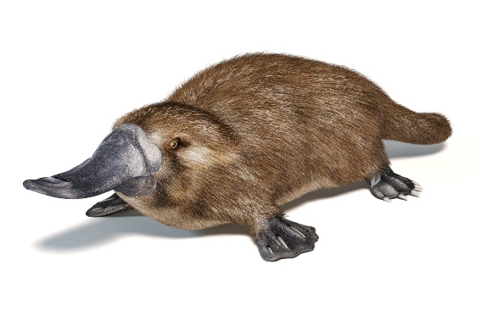
Žijí v ……………………. a na Nové …………………..
Ptakopysk podivný – má bezzubé čelisti, které se podobají kachnímu zobáku. Dobře plave a potápí se. Na prstech má plovací …………………….. Tělo je dlouhé asi………cm. Na zadních končetinách má samec………………………. .
Loví …………………………………………...

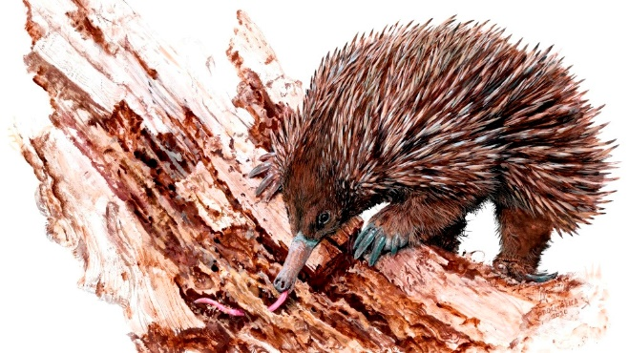
Ježura australská – má hustou srst a na hřbetě silné ………………….., má hrabavé nohy a mohutné drápy. Živí se mravenci a ………………………… (lepkavý jazyk).
Při nebezpečí se………………… do země a nastaví bodliny. Dožívají se až…………………let.
Největší australské řeky se jmenují
……………………………………….
………………………………………

ŽIVORODÍ
VAČNATCI
Vačnatců je na Zemi asi…….druhů.
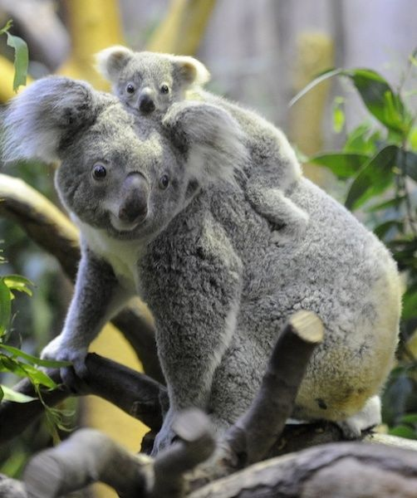
Jsou skupinou savců rodících nedokonale vyvinutá mláďata – jejich vývin pokračuje ve vaku samice → ty nemají placentu.
Ve vaku se přisají k mléčné bradavce a rostou.
Velikost je od……cm (vakomyš) až po ….metry (klokan).
Žiji v jižní Americe a Austrálii.
Koala medvídkovitá - žije na stromech v Austrálii, na předních končetinách má srostlé prsty → pomáhají při lezení po stromech. Živí se listy …………..
Mládě z vaku vykukuje dozadu, kde setrvává až 7 měsíců. Dalších 6 měsíců se nosí na zádech.
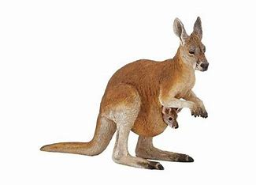
V domorodém jazyce znamená koala……………….
Klokani – žijí ve stepích v početných stádech, mají mohutné zadní končetiny a silný, svalnatý ocas → udržování rovnováhy. Živí se trávou. Žijí ve stádech.
Klokanů známe…………druhů. Největší je klokan………..
s výškou až………………
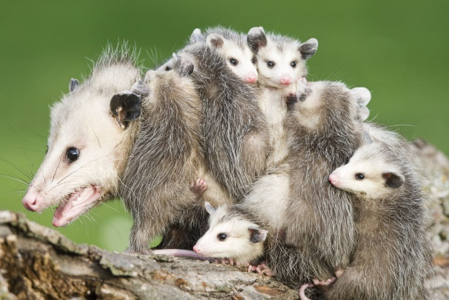
Vačice opossum – žije v Severní Americe. Je to noční živočich, všežravec, žije samotářsky. Při ohrožení vylučuje nepříjemný pach nebo předstírá, že je mrtvá (thanatóza).

ŽIVORODÍ
PLACENTÁLOVÉ
Jejich mláďata se vyvíjejí v těle samice. Mají vyvinutou ………………… a plod je s ní spojen pupečníkem, vyživován a zásobován kyslíkem a slouží i k odvodu odpadních látek.
Mláďata po narození sají mateřské mléko.

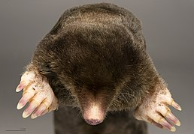
HMYZOŽRAVCI
Primitivní starobylá skupina savců. Přizpůsobili se životu v různém prostředí.
Hlavu mají protaženou v rypáček s čichem a hmatem. V ústech mají množství ostrých drobných zubů, kterým chytají hmyz. Většinou loví v noci.
………….. obecný – je přizpůsobený životu pod zemí → zakrnělé oči, velmi dobrý čich, přední hrabavé končetiny. Živí se larvami hmyzu a žížalami.
Ježek – má ostny a v nebezpečí se stočí do klubíčka. Živí se hmyzem a měkkýši. V zimě se zahrabává pod suchou trávu, listí aj. → zimní spánek (sníží se teplota, zpomalí se tep a dech)
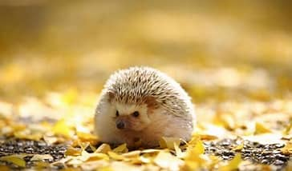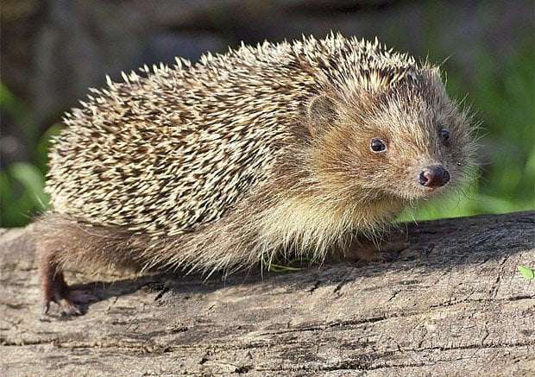
Rozdíl mezi západním ježkem a východním je………………………………………………..
Mladého ježka můžeme na podzim dokrmit a zajistit klidné přezimování v bedýnce.
Více zde: www.jiklservice.cz/neziskújezci_ochrana.html
Rejsek – ukrývá se v husté trávě, živí se drobným hmyzem.

